27/12/2019

Hamza elghandour

compte rendu du briefprojet :refonte d’un site web

[Sous-titre du document]

# **Introduction :**

Dans le cadre de la validation des compétences de la première année, ce brief projet est un moyen utile pour découvrir le monde du design.

La gestion des workflows sous GIT/GITHUB est toujours la base de notre apprentissage en terme de la gestion de projet agile.

Le but est également d’apprendre à gérer un projet professionnel, de la reformulation du cahier des charges jusqu’à sa réalisation.

Vous verrez également dans ce projet une application direct des compétences acquises notamment en ce qui concerne les outils photoshop, adobe xd, git, GitHub et Trello.

Dans les ligne qui suivent nous allons détailler le développement de chacune de ces parties pour que le lecteur de ce rapport soit éclairé sur les différents étapes de ce brief projet.

մ Rapport d'activités : Refonte d’un design pour le site :

https://www.pyxicom.com/ մ Des Repository GitHub

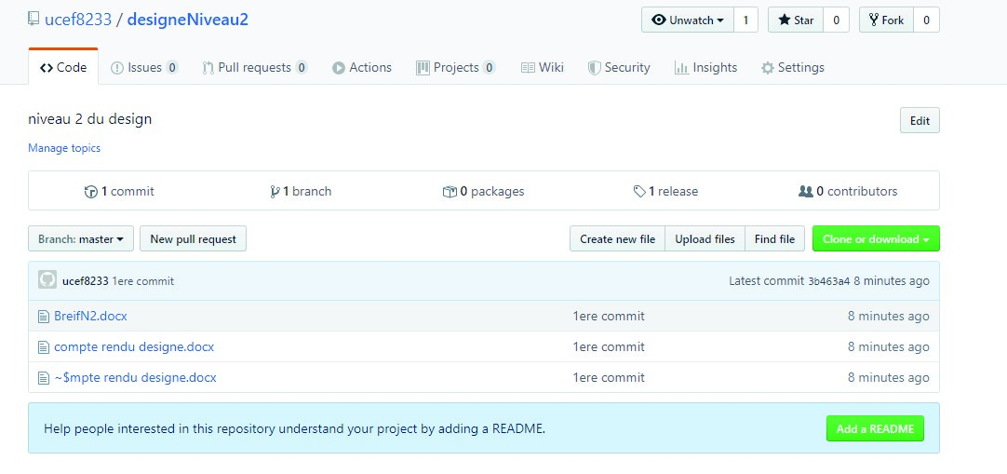

մ Un tableau Trello du groupe

Tableau Trello de chaque groupe décrivant la manière de gérer la refonte.

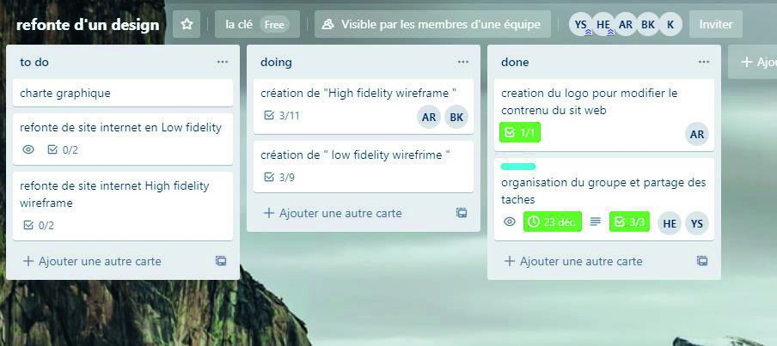

1ere journée :

* Création du logo du nouveau site :

En ce basent sur la charte graphique prise du site web ont pu créer un nouveau logo pour le site web pour l’introduire dans les modification



* Imitation des sections en low et hight fidelity :

Avant d’imiter le site web on a créé un low fidelity sur balsamique pour avoir une vision sur les modification qu’on peut effectuer sur toute les section du site web, âpre on a partitionner le site web sur 9 section pour partager les taches entre les membre du groupe et savoir sur quelle section les modification vont être effectuer .

1. Section 1 :

* 1. Low fidelity :

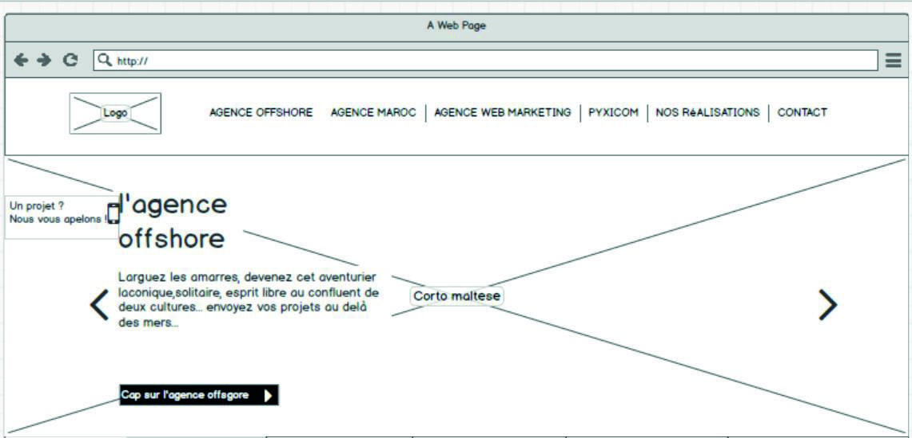

Création de la 1ere section en low fidelity qui contiens le header de la page ainsi qu’un slider et le logo du site web.

* 1. Low fidelity :

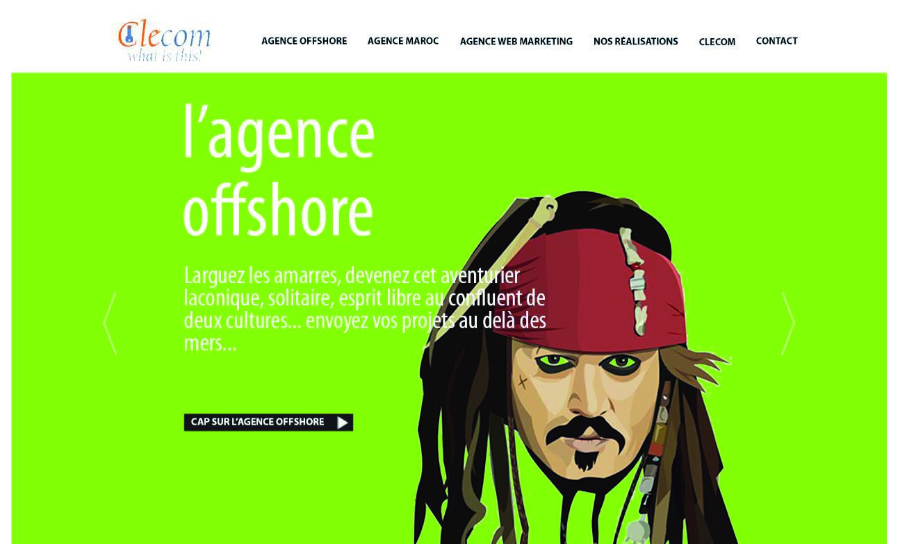

Imitation du header avec modification du logo et des images dans le slider

Avant de passer sur le reste du sut web on a partitionné le site web en 9 section et mise en place les section a modifier on a fusionner entre imitation et modification pour gagner du temps avec les sliders

2. Section 2 :

* 1. low fidelity

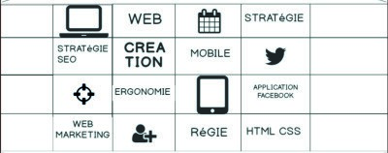

* 1. height fidelity

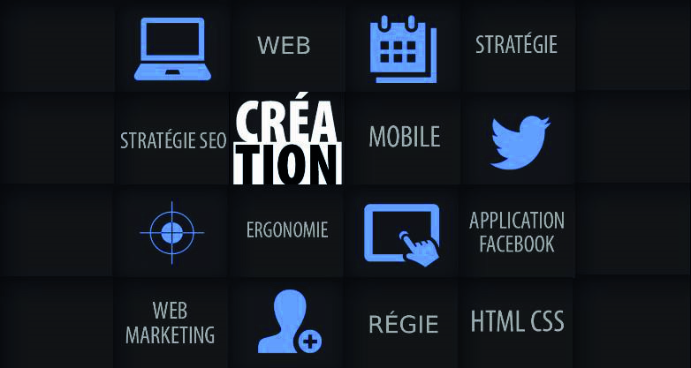

2eme journée :

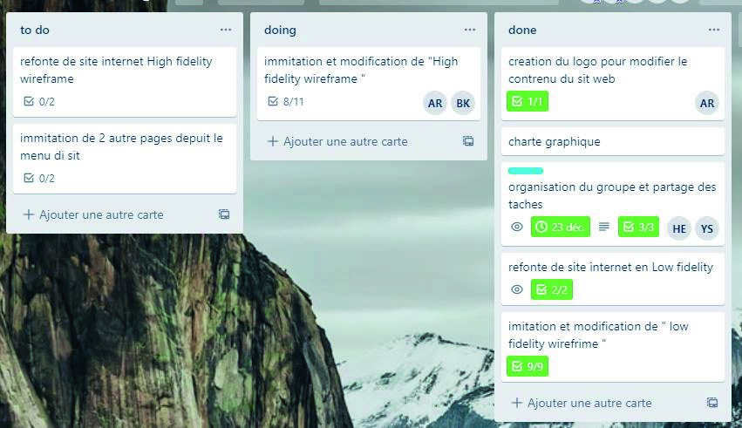

Section 3

1 .1 low fidelity

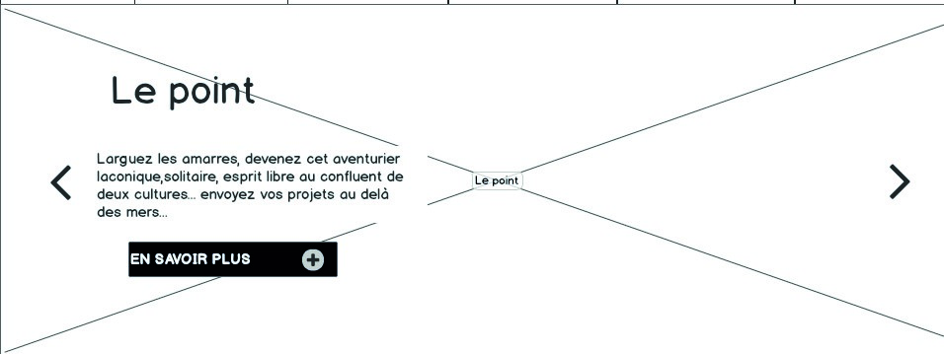

1. .2 height fidelity

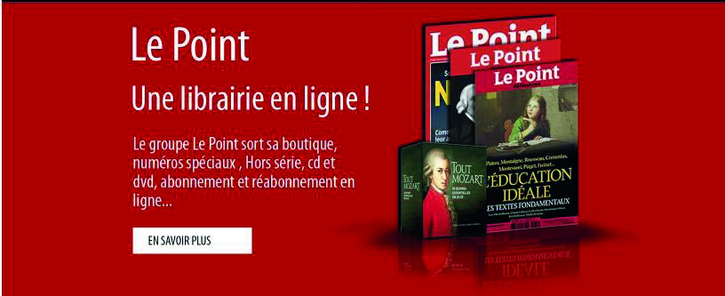

section 4 :

2.1 Low fidelity

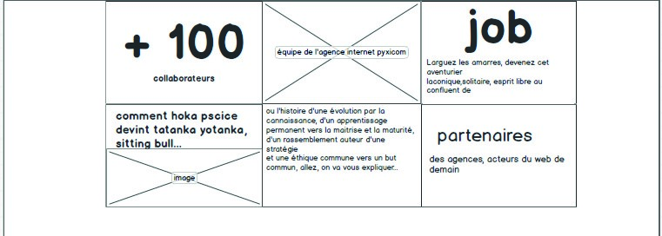

1. .2 height fidelity

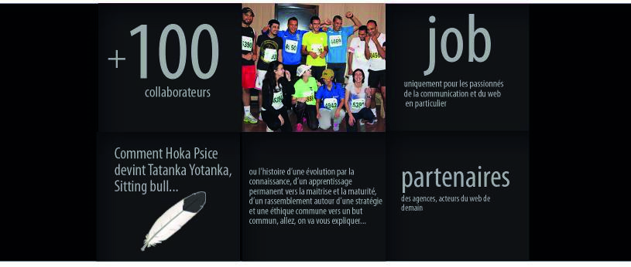

section5 :

* 1. low fidelity

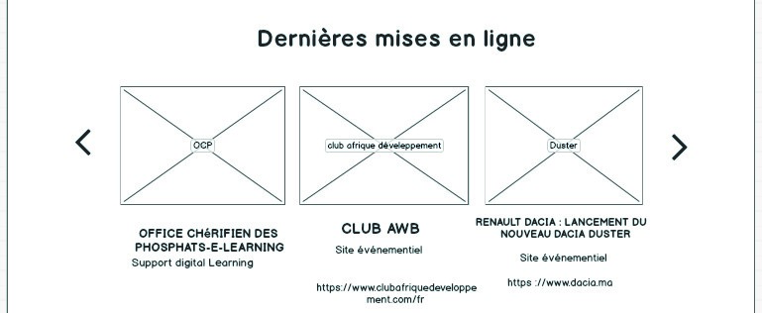

* 1. height fidelity

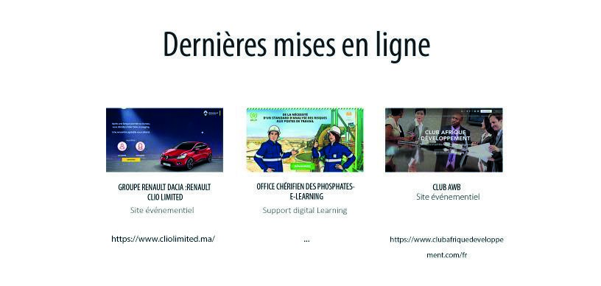

section 6 :

* 1. low fidility

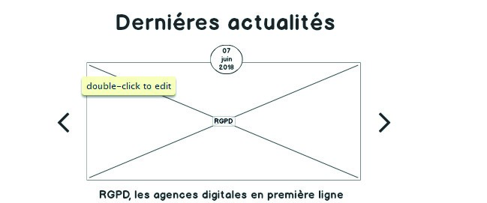

* 1. height fidility



section 7 :

* 1. low fidility

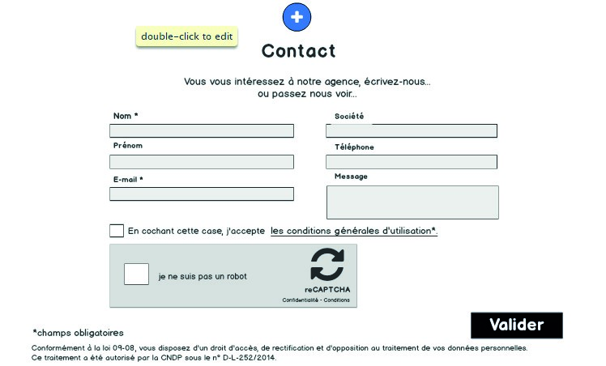

* 1. height fidility

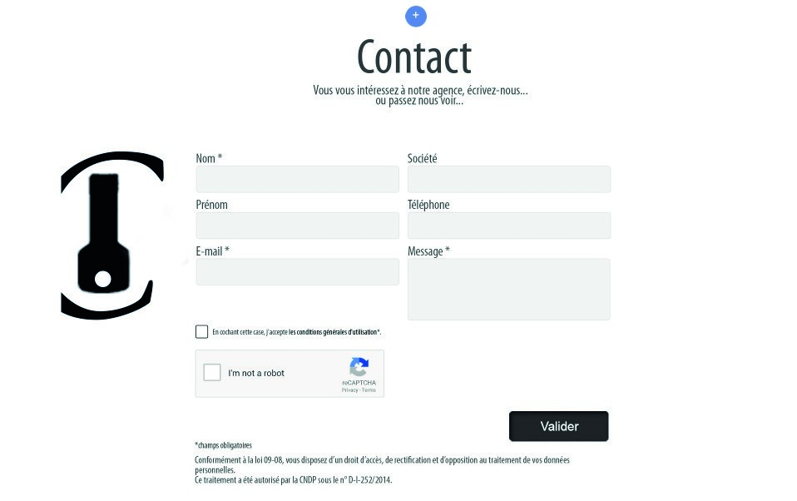

section 8 :

* 1. Low fidility

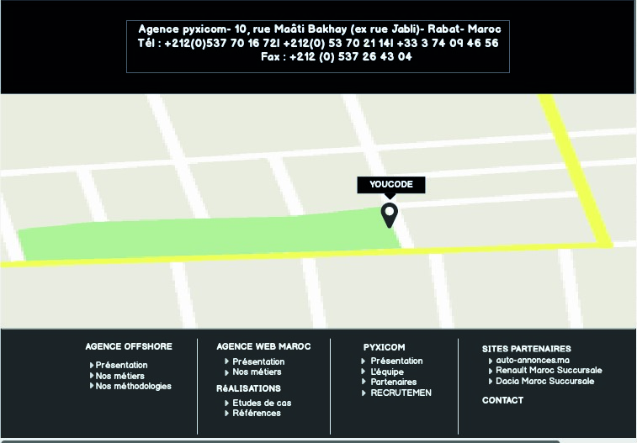

* 1. height fidility

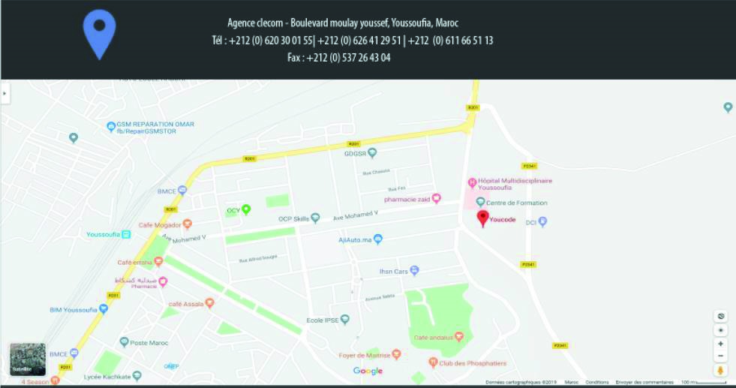

Section 9

6.2 low fidility

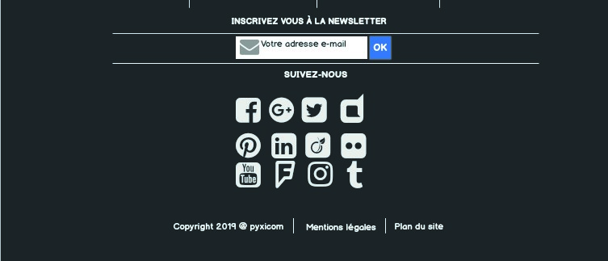

6.2 height fidility

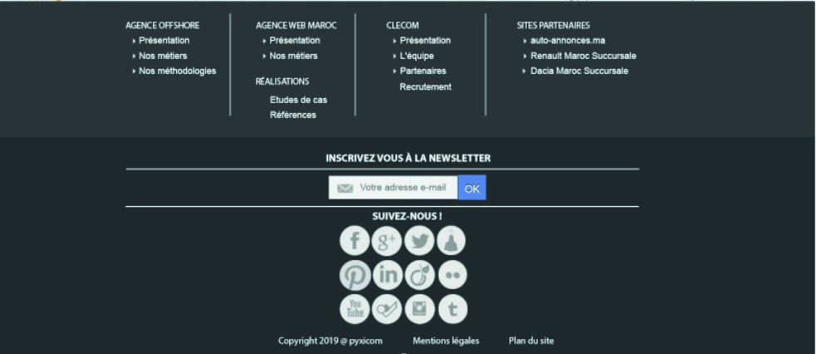

Comme le brief projet l’indique on a pu manipuler les 3 outilles adobe Photoshop, balsamique et adobe XD, ainsi que quelque site internet qui nous a permis de mieux manipules les grides et améliorer nos connaissance dans l’ UI et UX

On a pu finaliser le site web avec les modifications par rapport au modification effectuer on a mise en place un nouveau logo pour le site web en respectent la charte graphique du site initiale

On a modifier aussi les sliders d’accueil , la carte (map) on va passer maintenant sur le prototype pour donner vie à notre site web

Les modifications effectuer :





Prototype en adobe XD

Sur adobe XD on a pu animer le site web en effectuant des liaison entre les page comme ça les animation pour passer de page en page son prise en compte ainsi que les sliders de la page d’accueille .

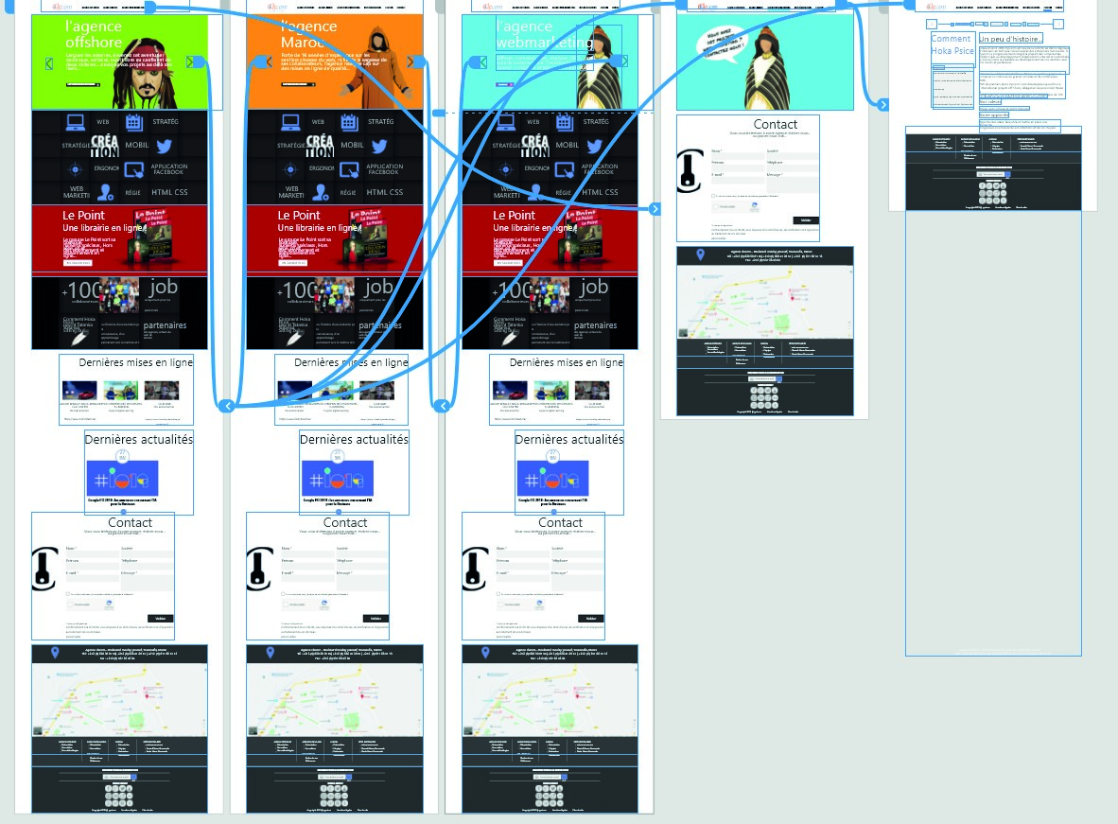

Conclusion :

On a pu à travers ce projet, imiter un site web complet, savoir à quoi sert les informations qu’on a acquis pendant la realisation de la premiere partie du brief, utiliser les outils sur les quelle on s’est documenter (le 8 point gride l’UI l’UX) et connaitre leur importance dans la mise en page des site web.

La création d’un site web en désigne aide à construire une idée sur les fonctionnalités du site web avant de le coder, cela optimise le temps de travail ainsi que la possibilité d’effectuer des modifications ou des changements en cas de besoin avant d’enchaîner le code.